新龙湖小七班今日动态
日期：2月25日

情况分析：
今天小朋友们入园都很开心，期待和老师、好朋友的相聚哦。其中大部分小朋友进入进到教室还会主动和老师同伴打招呼，还自己绕带子很棒哦，自主选择区域游戏啦。

区域游戏
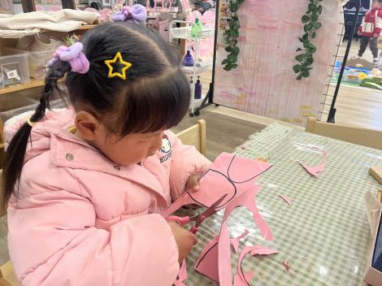 | 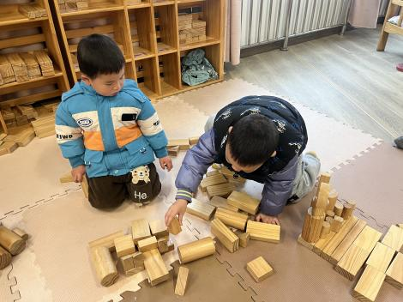 | 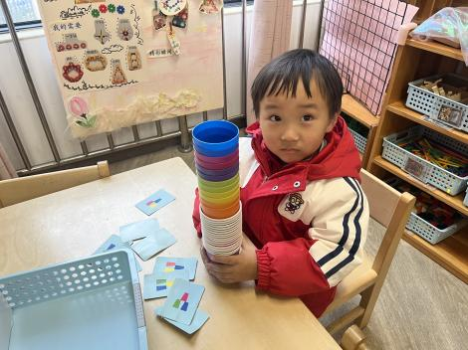
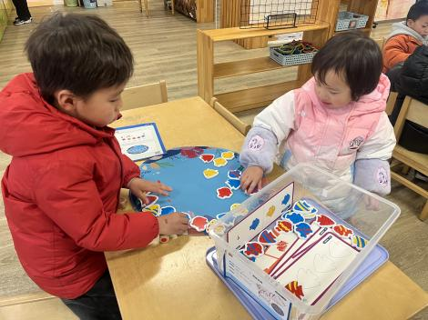 | 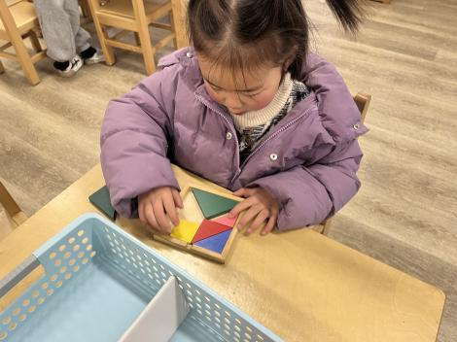 | 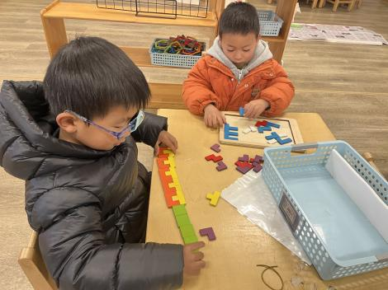

集体活动：

数学：宝宝真能干
这是一节物与物的匹配活动。物物匹配可以一对一的匹配，也可以是一种物体和多种物体的匹配，本次活动是一对多的匹配，比如床可以和被子配对，也可以和枕头配对，活动欲通过帮兔妈妈整理房间的情境，让幼儿在观察、操作中进行一对多的匹配。陈卓、梁羽彤、彭卓朴、陈逸州、叶彭丞禹、龚翊、高乐、郭语桐、尹子昕、朱汐汐、毕芮、徐晟昊、常杰奕、王蕙慈能根据物体之间的关联性进行对应匹配，并能用语言描述匹配的理由；陈卓、梁羽彤、彭卓朴、陈逸州、叶彭丞禹、龚翊、高乐、郭语桐、尹子昕、朱汐汐、毕芮、徐晟昊、常杰奕、王蕙慈在情境中体验生活中物体之间的对应关系。

1.午餐情况：
早点：牛奶、饼干、碧根果
午饭：葡萄干饭、干锅虾、生菜抄豆皮、山药猪肚汤。
点心：红豆土司
水果：雪梨马蹄莲子汤。大部分的孩子是能够自主进餐的，并且有较好的进餐习惯。我们小七班有很多孩子都有不爱吃蔬菜的习惯，需要家长们回家再继续跟进、配合一起让孩子不挑食，爱吃饭。
2.午睡情况：
午睡时，大部分小朋友能自己脱外套、裤子并摆放整齐！大部分小朋友可以自主入睡，个别小朋友在老师的安抚下入睡。

家园合作：
1.动态上的照片，仅作为老师观察时的随拍，并不是所有孩子的照片都会呈现，
2.个别幼儿还不会穿外套，因此请家长回家做进一步引导。
3.部分幼儿的水杯里的水量过烫，孩子喝不了，请装入温水。

